**Жена Николая I: тяжесть короны**

«Я любила простоту и была домоседкой», — говорила о себе Александра Федоровна. Но ей суждено было стать императрицей, супругой Николая I.

<https://diletant.media/articles/44839749/?ysclid=lv45mlt7x4516956794>

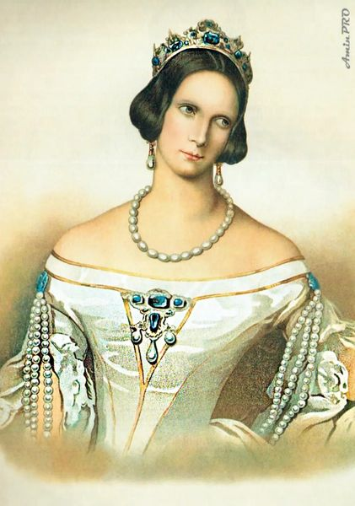В 1821 году в Берлине прусский король Фридрих устроил праздник в честь приезда его дочери великой княгини Александры Федоровны с супругом, будущим императором Николаем I. На празднике была театрализована поэма Томаса Мура «Лалла Рук» о дочери монгольского правителя, которая должна выйти замуж за царевича Бактрии. Главную роль исполняла Александра Федоровна. Присутствовавший на представлении поэт Василий Жуковский был так очарован княгиней, что написал о ней стихотворение «Лалла Рук»:

Ах! Не с нами обитает  
Гений чистой красоты:  
Лишь порой он навещает  
Нас с небесной высоты.

Позже Пушкин позаимствует и увековечит фразу «гений чистой красоты», а в черновом варианте «Онегина» даже была строфа, посвященная Александре Федоровне:

И в зале яркой и богатой  
Когда в умолкший тесный круг  
Подобна лилии крылатой  
Колеблясь входит Лалла-Рук  
И над поникшею толпою  
Сияет царственной главою  
И тихо вьется и скользит  
Звезда — Харита меж Харит.

Такой была запечатлена императрица в поэзии.

Портрет императрицы Александры Федоровны.  
К.-Х. Ф. Рейхель.

После знакомства с Александрой Федоровной Пушкин записал в своем дневнике: «Я обожаю императрицу!». Она действительно очаровывала всех с первого взгляда. «Два звонка, и в залу впорхнуло прелестное существо. Эта молодая дама была одета в голубое платье, розы украшали ее маленькую головку. Она не шла, а как будто плыла по паркету. Она поцеловала руку императрице Марии Федоровне, которая ее нежно обняла. Мы все сказали: «Какая прелесть! Кто это такая? Мы будем ее обожать», — так придворные дамы вспоминали первое появление Александры Федоровны на балу.

Тем не менее прусская принцесса отправлялась в Россию в качестве невесты Николая Павловича с грустью и страхом перед своим будущим вдали от родины. «Я много плакала при мысли, что мне придется встретиться с вдовствующей Государыней, рассказы о которой меня напугали», — писала она в своем дневнике. Приехав в Россию, Фpедеpика-Луиза-Шаpлотта-Вильгельмина (именно так звали ее до принятия православия) пришлась по душе всему двору, а мать Николая Мария Федоровна и вовсе была в восторге от юной Шарлотты. «Я очутилась в объятиях моей будущей свекрови, которая отнеслась ко мне так нежно и ласково, что сразу завоевала мое сердце», — вспоминала будущая княгиня.